- Justificación y origen de la idea de negocio
La mayor parte de mi vida vendi comida, y un dia me dio un infarto, ahi fue cuando inicio la idea, el ver ue las jornadas laborales y que el tiempo era valioso me hizo pensar, me mandaron a descansar, yo trabajo en un restaurante, y un dia se me ocurrio la idea de vender carne empaquetada, ya cuento cpon la experiencia de preparar la comida y sobre la preservacion.
- Forma de constitución como persona moral o física
Moral

- Descripción de la empresa
VCV CORTES FINOS, S.A de C.V. es una empresa creada para vender carne asada en su modalidad de CORTES FINOS
asados, empacados al alto vacío y congelados, listos para calentarse y ser consumidos.

- Inversionistas e involucrados
Rodolfo carrillo Lopez
Manuel Valenzuela Games
Fabian Silverio Vasquez Mendoza

- Nombre de la empresa (justificación del nombre)
VCV Cortes Finos; El nombre viene a raiz de las iniciales de apeillo de los 3 principales socios de la compañia.
- Tipo de Empresa (Sector, giro y lugar en la cadena de valor)
Se encuentra en el sector secundario ya que preparamos la carne y la empaquetamos al vacio para distribuirla con nuestros compradores, estos siendo las empresas o organizaciones gubernamentales. La empresa estaría en la etapa de transformación y suministro.
- Ubicación y tamaño de la empresa
La empresa se ubicaria en la zona industrial de la ciudad de hermosillo sonora, y seria una microempresa
- Analisis FODA

Fortalezas
- Propuesta de valor diferenciada
El producto listo para consumir, es de alta calidad, ahorra tiempo y simplifica operaciones del dia a dia.
- Estandarización y consistencia
El proceso al que se somete garantiza la consistencia de un corte estanar al momento de consumirse, sin sacrificar sabor o textura.
- Vida útil prolongada
El empaque al vacío y congelación permiten mayor tiempo de almacenamiento y distribución.
- Márgenes atractivos
El porcentaje de utilidad bruta proyectada es de 45%, superior al promedio del sector alimenticio.
- Tecnología propia (ASADHOR)
Equipo diseñado para asado eficiente y uniforme, que puede ser una ventaja competitiva sostenible.
- Respaldo institucional y tecnológico.
El proyecto cuenta con acompañamiento de organismos especializados en innovación alimentaria y con tecnología protegida, lo que fortalece su credibilidad y reduce el riesgo de imitación directa.
Oportunidades
- Crecimiento del mercado de alimentos listos
Existe una mayor demanda de soluciones prácticas y saludables en empresas e instituciones.
- Nichos desatendidos
Gran potencial en sectores como minería, plataformas, militar, transporte marítimo y aéreo, y zonas remotas.
- Sustitución de procesos internos
Reduce necesidad de personal, equipos y tiempos de preparación en cocinas industriales.
- Expansión de portafolio
Posibilidad de ofrecer diferentes cortes, presentaciones y opciones de sazonado según el cliente.
- Posicionamiento como solución premium
No solo vendemos carne, ofrecemos una solución alimentaria de alta calidad y confianza.
Debilidades
- Precio elevado para adopción masiva
Puede limitar el acceso a ciertos clientes o mercados sensibles al costo.
- Alta dependencia logística
Requiere cadena de frío constante, lo que incrementa costos y complejidad operativa.
- Falta de validación comercial real
Modelo probado en papel; se necesita más experiencia y clientes confirmados.
- Complejidad regulatoria
Cumplimiento de normas sanitarias y certificaciones puede ser costoso y tardado.
- Percepción del producto
Algunos clientes pueden desconfiar de la carne congelada o precocinada.
Amenazas
- Competencia indirecta fuerte
Restaurantes, comida preparada, caterings y servicios de entrega ya tienen clientes y posicionamiento.
- Volatilidad en el precio de la carne
Aumentos en el costo de la materia prima impactan directamente el margen.
- Barreras de entrada a grandes clientes
Procesos de certificación, auditorías y contratos largos con aerolíneas, gobierno y retail.
- Réplica del modelo
Si el negocio tiene éxito, competidores grandes pueden copiar o desarrollar productos similares.
- Riesgos operativos y sanitarios
Fallos en producción, inocuidad o logística pueden afectar la marca y generar pérdidas.

- Imagen
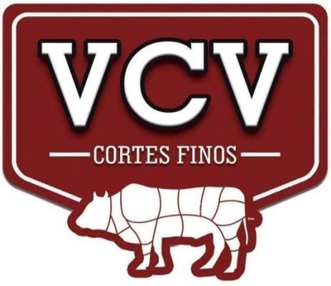
- Misión
Contribuir a un planeta más sano y a una mejor alimentación en las grandes urbes, ofreciendo cortes de carne asada, nutritivos y seguros, que optimicen el tiempo de preparación sin sacrificar calidad ni sabor.

- Visión
Nuestra vision es la accecibilidad a alimentos saludables que se consumen en poco tiempo para la adaptacion del poco tiempo o inaccecibilidad en las ciudades grandes.
- Objetivo generales
Nuestro objetivo es llevar al mercado mundial un producto cárnico saludable, práctico y sustentable, listo para consumir.
- Objetivos específicos y metas de la empresa (Corto mediano y largo plazo: empleos, producción, ventas y utilidades)
Se tiene como objetivo que este producto llegue a los lugares menos accecibles a un corte de calidad para que las personas tengan el disfrute de cortes finos de manera practica y rapida asi como aviones, cruseros y/o comida militar.
- Objetivos de marketing
Nuestra campaña publicitaria estaria enfocada tanto para el publico consumidor como a las empresas con las que nos afiliariamos para distribuir el producto, asi lo hariamos por plataformas como en eventos especiales, redes sociales y television.
- Descripción del producto o servicio
Es un corte de carne Rib-Eye asada y sellada al vacio con variaciones de terminos de coccion y sasones segun lo pida el cliente.
- Propuesta de valor
Nuestro producto es efectivo y practico al momento de satisfacer la necesidad de consumir carne en un plazo corto de tiempo, ademas de que nuestro producto tiene poca competencia directa, por lo que seria de utilidad en lugares de poca accesibilidad o donde haya un flujo de clientes que ocupen comida rapida. Ademas nuestro producto no requiere mucha experiencia en cocina para preparar el platillo.
Para ello, desarrollamos un equipo propio de asado denominado ASADHOR, que permite una cocción eficiente, controlada y uniforme, reduciendo desperdicios y emisiones.
Gracias a este proceso, producimos cortes finos pasteurizados, con larga vida de anaquel, manteniendo sus propiedades nutricionales y garantizando inocuidad alimentaria.

- Ventajas competitivas
Nuestro producto es de los pocos en el cual entregamos carne ya preparada que pueda ser consumida despues de su compra, y siendo la unica que es carne asada, ademas de que debido a su manera de conservacion, la vida de preservacion del producto puede llegar a ser muy amplia.
- Descripción del cliente (BUSSINES TO BUSSINES)
Se tiene de cliente objetivo a los intermediarios que se encargaran de proveer el producto al cliente, asi como supermercados, aerolineas, lineas maritimas para cruceros o incluso espacios militarizados que ocupen de comida con buena conservacion, escencialmente todo aquel que necesite de comida de alta proteina.
- El producto en el mercado

  - Tamaño del mercado
En 2024 se realizo la encuesta hecho por el INEGI que revela que de manera trimestral un hogar compra 3247 pesos en carnes que cubre el pollo, la carne de res y el cerdo, esto acompañado de el registro hecho por el Consejo Mexicano de la Carne podemos podemos ver que en mexico

Estas son las carnicerias y lugares donde distribuyen carne segun un estudio demografico hecho por INEGI

Tijuana
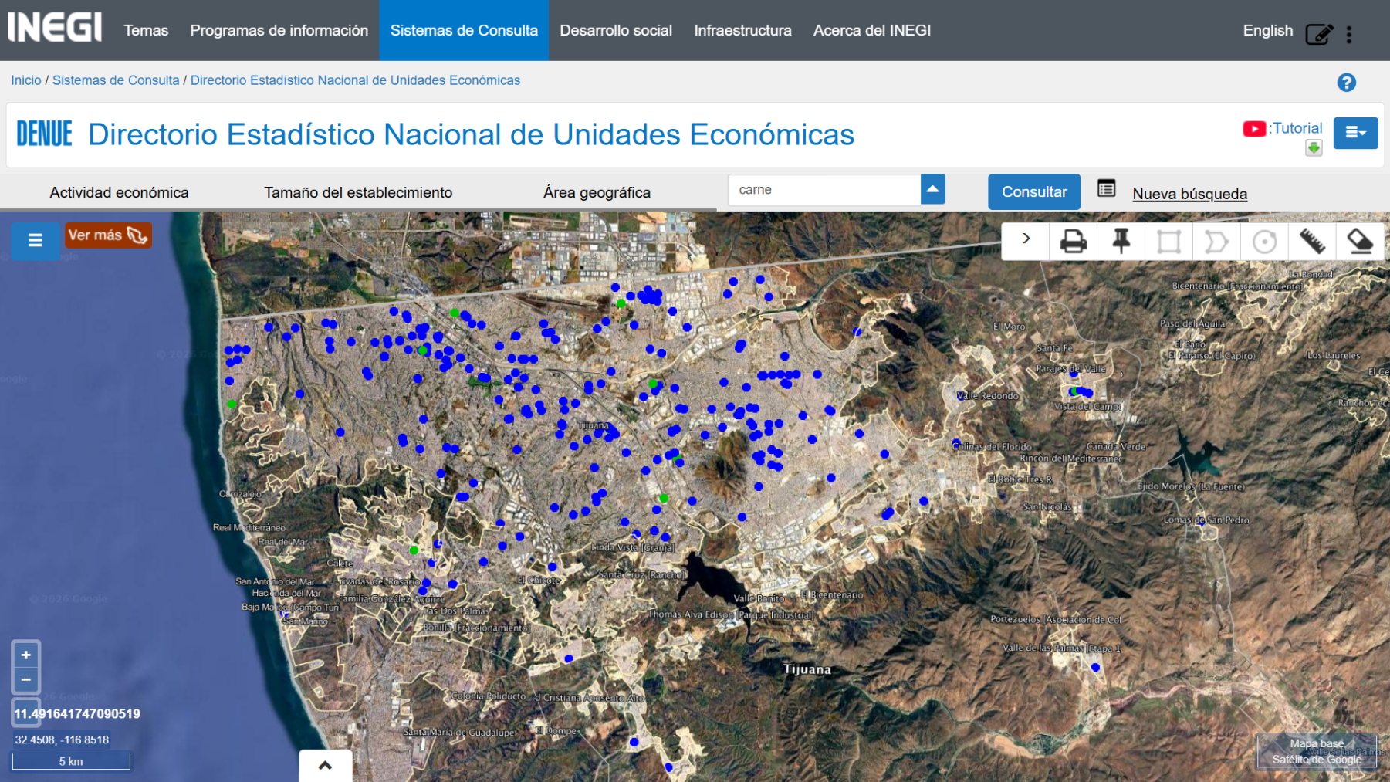
Monterrey
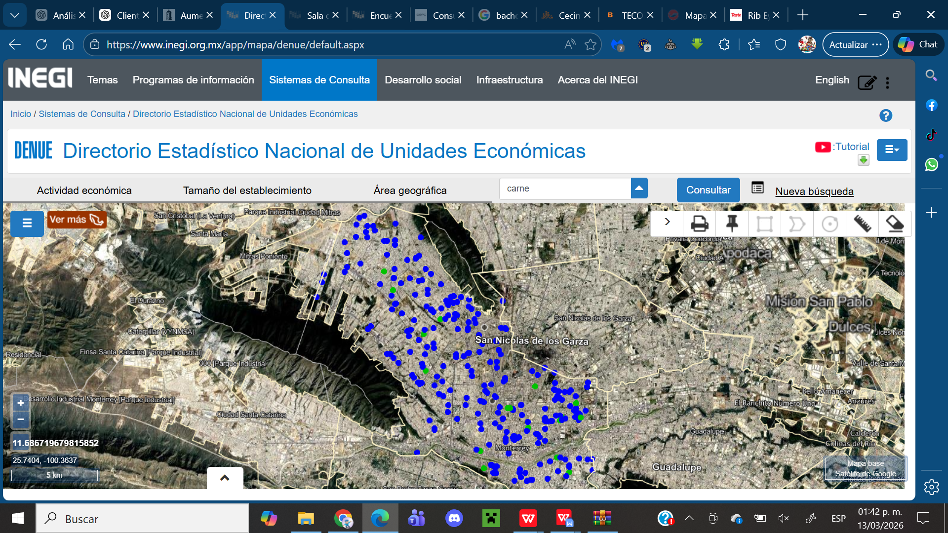
Ciudad De Mexico
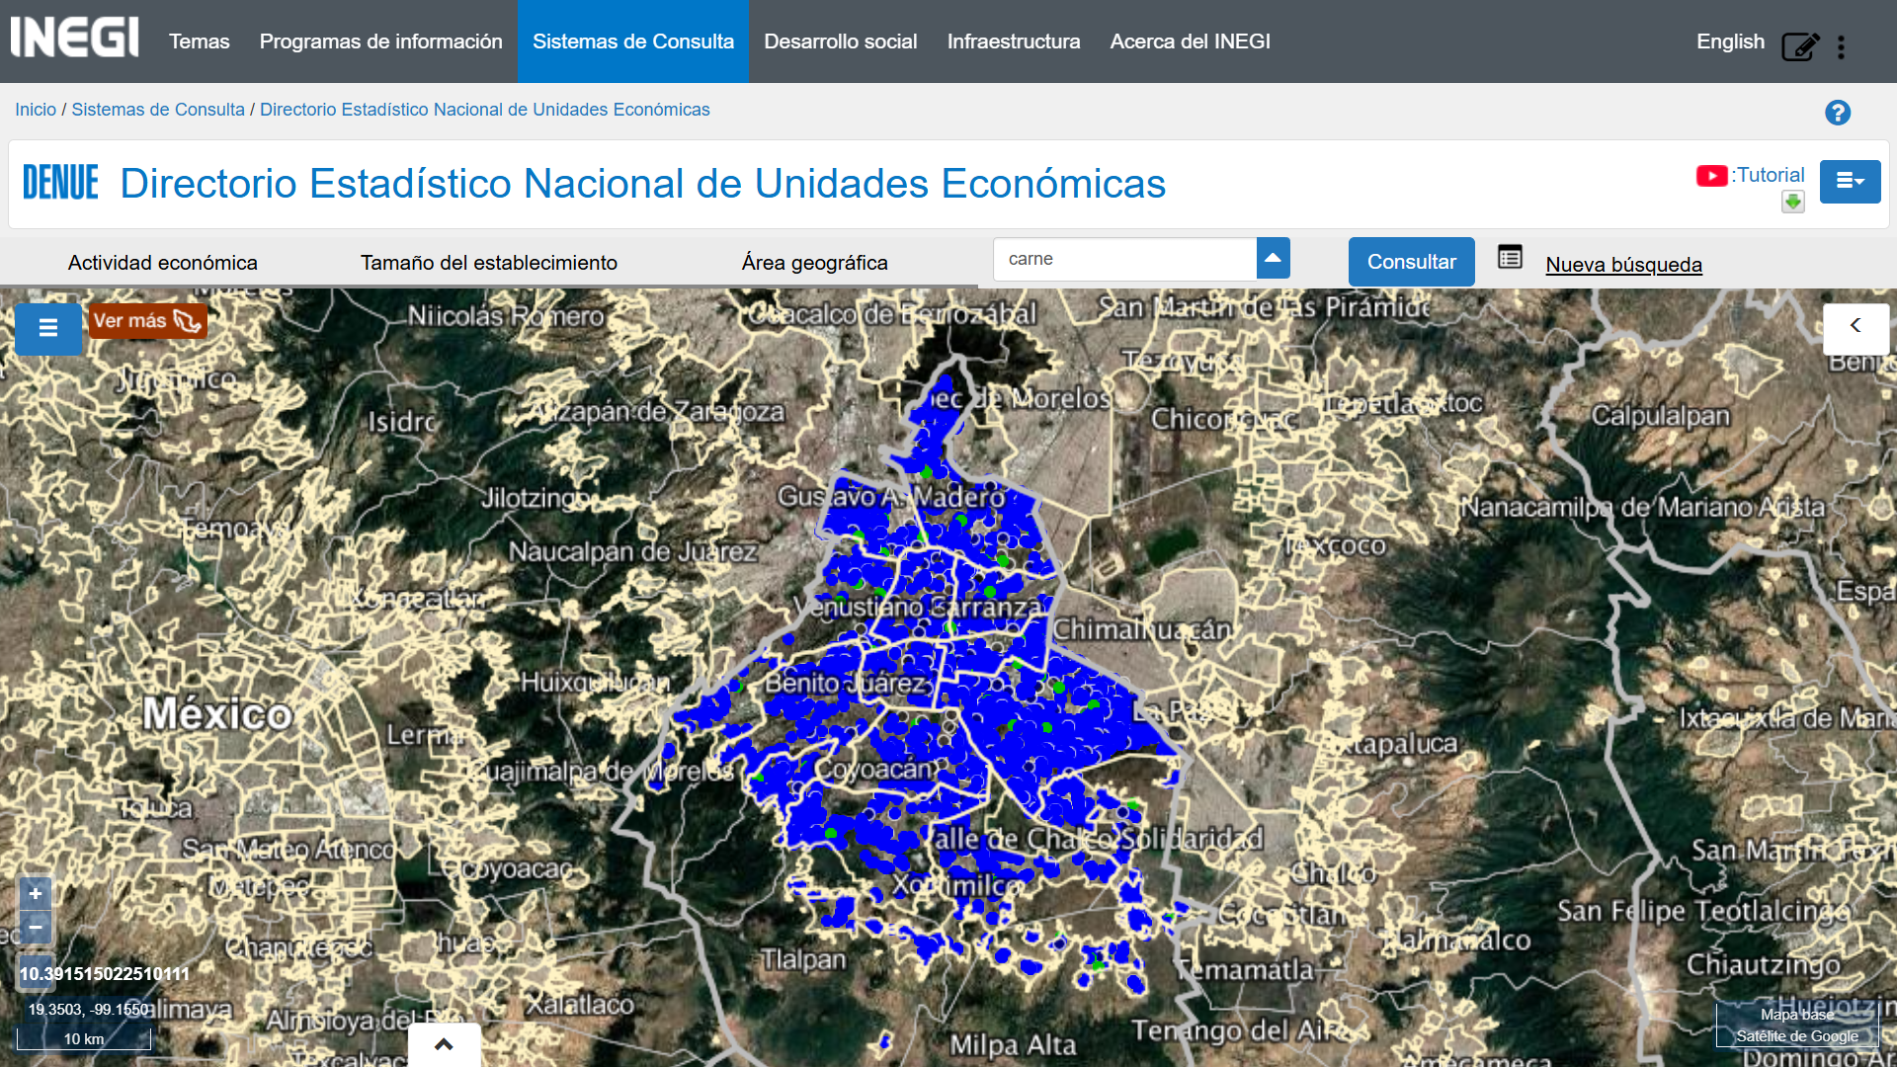
Puebla:

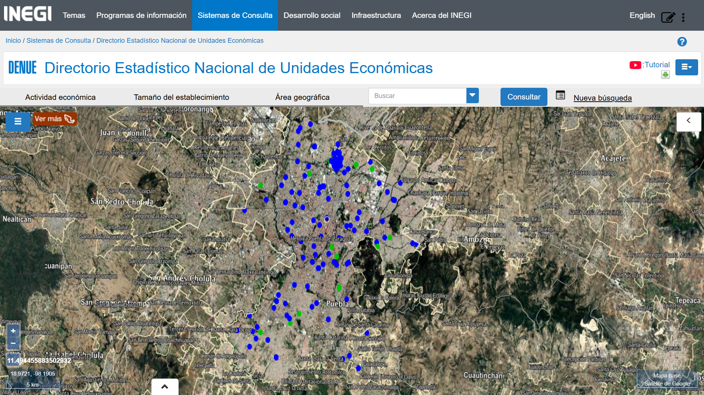
Guadalajara:

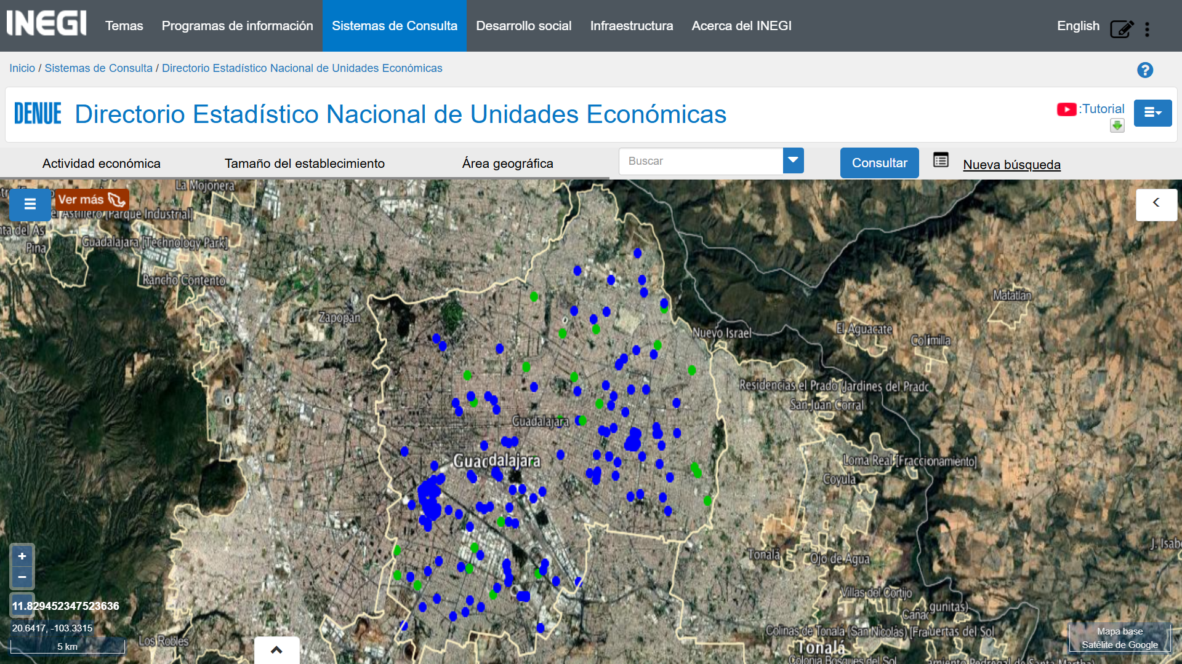

  - Segmento de mercado
Estado (rank nacional por vol. de consumo) | Consumo total estimado(miles de ton/año) | Carne más consumida | Notas
Ciudad de México (2) | ~976 | Res | Alto consumo per cápita; destaca en res y también cerdo (tacos al pastor) .
Jalisco (3) | ~682 | Res | Fuerte cultura de res (birria, carne en su jugo); también pollo. Gran productor agropecuario.
Nuevo León (5) | ~350 | Res | Res es reina (carne asada); cerdo muy bajo. Máximo consumidor de cabrito .
Puebla (6) | ~519 | Pollo | Pollo base del mole poblano; segundo en cerdo (cemitas, tacos árabes) .
Baja California (11) | ~179 | Res | Cultura norteña de res; notable consumo de pescado (tacos de pescado).

Tabla proporcionada por la distribuidora cholula; Consumo de carne en México: desglose por estado – DSPC

  - Consumo aparente
Baja California

En Baja California la carne de res también ocupa el primer lugar en consumo, gracias a la influencia de la gastronomía norestense (carne asada, burritos) y a una ganadería local significativa. Sin embargo, por su situación fronteriza y costera, existe una notable presencia de pescados y mariscos en la dieta (p. ej. tacos de pescado estilo Ensenada). La carne de cerdo tiene menor demanda relativa. El consumo total de carne está en un nivel medio (~1.79 millones de toneladas estimadas al año). Entre los nombres locales destaca la “carne asada estilo Tijuana” (asada al carbón, servida en taco) y cortes populares como arrachera. Baja California también comparte la tradición del “carne en su jugo” (platillo de res) difundida desde el vecino estado de Sonora.

Jalisco

Jalisco es uno de los gigantes tanto en producción como en consumo de carne. Los jaliscienses muestran preferencia por la carne de res, que encabeza el consumo estatal . De hecho, Jalisco se ubica entre los primeros lugares nacionales en gasto total en carne de res . La carne de cerdo y pollo son también importantes (Jalisco es gran productor avícola y porcícola), pero en la dieta local la res destaca en platillos típicos: birria (originariamente de chivo, pero muy común de res), carne en su jugo, torta ahogada (con carnitas de cerdo). En términos cuantitativos, Jalisco consume alrededor de 0.68 millones de toneladas de carne al año (tercer lugar nacional en volumen) y su consumo per cápita (~82 kg/año) está en línea con el promedio alto. Además de la res, la birria de chivo sigue siendo un legado culinario (especialmente en la región de Los Altos), lo que implica un consumo relevante de carne de cabrito/chivo. Jalisco también es famoso por los cueros y choricillos de cerdo como botanas tradicionales.

Nuevo León
Nuevo León es bien conocido por ser tierra de carnes asadas y su consumo lo confirma: la carne de res es la reina indiscutible en este estado. Con 30 a 35 kg per cápita de res al año, los nuevoleoneses duplican el promedio nacional de consumo de res , situándose entre los mayores consumidores de carne roja del país. En total, sumando todas las carnes, un habitante de Nuevo León consume en promedio cerca de 100 kg de carne anuales (muy por encima de la media). A pesar de ello, en términos absolutos Nuevo León ocupa el quinto lugar nacional en volumen (unas 0.35 millones de toneladas al año), dado que su población es menor que la de estados como Veracruz o Puebla. El pollo y especialmente el cerdo tienen un papel menor en la dieta regia; de hecho, NL está entre los que menos cerdo consumen en sus hogares . Irónicamente, el “cabrito” (cabrito al pastor) es el platillo emblemático regio – se consumen alrededor de 1 millón de cabritos al año en Nuevo León –, pero este consumo específico no alcanza en volumen a desplazar a la res en general. Gran parte del cabrito incluso se importa de otras regiones para satisfacer la demanda. Culturalmente, asar carne (principalmente res, como diezmillo, arrachera, cabrería) es casi un ritual social en Nuevo León, especialmente durante partidos de fútbol o reuniones familiares .

Puebla
En Puebla la carne de pollo es la más consumida, reflejando tanto su asequibilidad como su lugar en la cocina poblana (pensemos en el famoso mole poblano, que tradicionalmente se sirve con guajolote pero hoy es común con pollo). El cerdo ocupa el segundo lugar en preferencia – Puebla destaca por un consumo significativo de cerdo en platillos como el taco árabe y cemitas de carnitas –, y la res queda en tercer plano en la canasta poblana . No obstante, Puebla es el lugar de origen de la cecina de Atlixco (carne de res salada y seca) y tiene una fuerte tradición de barbacoa de hoyo(generalmente de borrego o mixiote de carnero), lo que denota la presencia apreciable de otras carnes en contextos festivos. En volumen, Puebla consume alrededor de 0.52 millones de toneladas de carne por año, ocupando el sexto sitio nacional. Por persona, esto es un consumo moderado (quizá ~79 kg/año per cápita). Un dato curioso: Puebla tiene influencias culinarias árabes y europeas, de ahí platos cárnicos singulares como el kibbeh poblano (adaptación local de kibbeh con carne de res) y embutidos artesanales en la Sierra Norte.

Ciudad de México
La capital del país, pese a su urbanización, mantiene un consumo elevado de carne, con preferencia por la carne de res. Los capitalinos consumen en promedio unos 106 kg de carne al año por persona (incluyendo todas las variedades, según estimaciones), situándose por encima del promedio nacional. La res representa la mayor parte del gasto en proteína animal en la ciudad , seguida por el pollo ; el cerdo queda en tercer lugar pero aun así la CDMX figura entre las entidades con mayor consumo de cerdo en hogares . Esto se refleja en la gastronomía: la Ciudad de México es célebre por sus tacos al pastor (de carne de cerdo adobada) y tacos de suadero (res), además de la tradición dominical de barbacoa de borrego entre sus habitantes. Como centro cosmopolita, aquí se encuentran todos los cortes y tipos de carne de la república, pero la demanda se concentra en res (bistec, diezmillo, arrachera) y en pollo para preparaciones caseras.
  - Demanda potencial
Segun el ENIGH hecho por El INEGI en 2024 el hogar promedio consume 3,247 pesos en carnes (pollo, res y cerdo) siendo la res el tercer alimento carnico mas consumido y segun La Consejo Mexicano de la Carne (ComeCarne) en 2025 el consumo de carne de res fue de 2 millones 283 mil 637 toneladas consumidas, con un alza anual de 2.9 por ciento.

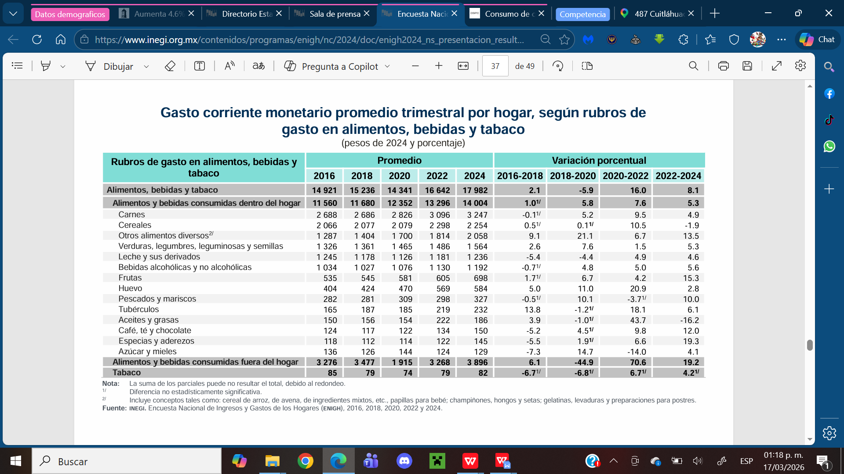
Buscamos de manera meticulosa puntos estrategiscos para poder distribuir el producto por toda la republica mexicana, esto en base al consumo de carnes en estos sectores.

- Descripción de la competencia y sus productos.
Marca | Tipo de producto | Porción típica | Precio aprox | En qué compite contigo
SuKarne | Carne para asar, arrachera, hamburguesa | 500 g – 600 g | $110 – $250 | Precio bajo y volumen
Rancho El 17 | Cortes premium, kits parrilla | 1 kg+ / kits | $260/kg – $1,799 kit | Calidad alta
Bachoco | Carne deshebrada y preparada | 600 g | ~$175 | Conveniencia (más cercano a ti)

SuKarne
Es una empresa mexicana líder en producción y comercialización de carne de res. Se caracteriza por ofrecer productos accesibles y de amplia distribución a nivel nacional.
Dentro de su portafolio en carne de res ofrece:

- Carne para asar

- Arrachera marinada

- Carne molida y hamburguesas

- Cortes básicos empacados al vacío

Sus productos suelen presentarse en porciones prácticas y están enfocados en ser listos para cocinar, manteniendo precios competitivos.

Rancho El 17
Es una marca originaria de Sonora enfocada en la producción de carne de res premium, destacando por la calidad de sus cortes y su enfoque en la experiencia de parrilla.
Dentro de su oferta incluye:

- Cortes finos (ribeye, New York, diezmillo)

- Milanesas y carne para asar

- Kits completos para carne asada

- Productos empacados al alto vacío

Sus productos están dirigidos a consumidores que buscan calidad superior y experiencia gourmet.

Industrias Bachoco
Es una empresa mexicana reconocida principalmente por productos avícolas, aunque también cuenta con una línea de carne de res y alimentos preparados.
En carne de res ofrece:

- Carne deshebrada cocida

- Productos listos para calentar

- Algunas opciones marinadas o procesadas

Su enfoque en esta categoría está en la practicidad y conveniencia, con productos que en algunos casos ya vienen cocidos o parcialmente preparados.
- Ventaja competitiva frente a la competencia
Este producto cuenta con la ventaja de que ya viene preparado para su consumo,por lo que tiene una facil preparacion y bastante util para medios de transporte donde se esta un periodo extendido y se ocupa alimento.
Radica en ofrecer carne asada preasada y sellada al vacío que permite a los negocios reducir tiempos de preparación, estandarizar su producto y operar sin necesidad de personal especializado, manteniendo el sabor tradicional de parrilla.
La principal ventaja competitiva de VCV Cortes Finos radica en la utilización de la tecnología ASADHOR, desarrollada específicamente para la producción eficiente y estandarizada de cortes asados. Dicha tecnología cuenta con protección ante el Instituto Mexicano de la Propiedad Industrial (IMPI) y ha sido incubada por el Centro de Investigación en Alimentación y Desarrollo (CIAD), lo que aporta un nivel adicional de innovación, confiabilidad y diferenciación frente a productos tradicionales disponibles en el mercado.
- Distribucion y punto de venta
El local estara ubicado en Hermosillo donde de ahi se van a distribuir a diferentes partes de los puntos seleccionados de la republica
- Publicidad
La publicidad esta pensada en comerciales en redes sociales como tik tok y facebook, ademas de tener comerciales disponibles en programas de radio
- Promoción de ventas
Al comprarse por mayoreo, El precio de este sera menor al momento de distribucion, y tambien dependiendo del termino que busquen los clientes habra una variacion de precios
- Identidad grafica por producto o servicio
Vcv carnes se identifica con sus
  - Marcas
El empaquetado estara principalmente en el producto de la carne y todos los cortes disponibles, ademas de que tambien el ASADHOR tendra el logotipo, para que sea facil de identificar y asociar con nuestra marca.
  - Etiqueta
La etiqueta ya ha sido revisada y cumple con todas las normativas que se requieren para su distribucion en el pais.
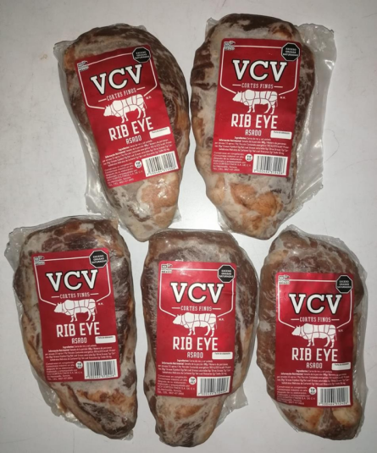
  - Empaque
El empaque es una envoltura sellada al vacio para que la conservacion de jugos y del producto sea efectiva, sin que haya contaminantes que puedan afectar la longevidad o vida util del producto.
- Política de precios.
Los precios se tiene enfocados a una venta de mayoreo hacia los negocios que lo soliciten, para asi facilitar su compra y venta.
- Plan de introducción al mercado
Se planea que su introduccion al mercado sea de manera gradual, donde se contacte a los distribuidores para llegar a convenios de venta en los diferentes puntos de la republica ya establecidos, de manera en que el producto destaque de las demas carnes, en redes sociales se estaria viendo lo que es la publicidad para mostrar las principales diferencias con el producto convencional y competencia.
- Riesgos y oportunidades de mercado
El mercado tiene mucha demanda de productos carnicos ya sera por la necesidad de la preparacion de los platillos como el que este se ocupa para muchos tipos de negocios, como restarurantes, puertos, aerolineas, supermercados, etc. Durante mucho tiempi ya se han aprendido a manejar de manera efectiva contemplando el tiempo y los gastos que el comprar carne no hecha implica, por lo que el adquirir carnes ya asadas puede llegar a ser todo un reajuste a sus practicas y ademas de que para el tema de los supermercados, todavia deben de poder vender la carne no cocinada, por lo que dependera mas del gusto del cliente y la disponibilidad de que se compre.
- Sistema y plan de ventas (Administración).
Ya que el plan de ventas en B2B entonces se buscaran a los clientes que requieran productos carnicos ya preparadaos asi para ahorrar en temas de produccion, como las aerolineas o los navios, tambien estariamos al pendiente de los clientes como los supermercados para que pongan disponible a los clientes de alto consumo lo son los restaurantes o lugares de comida rapida. Para finalizar con la red de venta, los supermercados recibirian el producto para su distribucion al consumidor.

- Ubicación del negocio
  - Localización macroeconómica del proyecto.
El proyecto se ubica estratégicamente en el estado de Sonora, una de las entidades con mayor tradición ganadera del país y reconocida por la calidad de su carne de res. Esta ubicación permite el acceso a proveedores confiables de materia prima, infraestructura de transporte y cercanía con mercados nacionales e internacionales.
Las tendencias actuales del mercado favorecen el desarrollo de productos listos para consumir debido a:
- El crecimiento de la población económicamente activa.
- La reducción del tiempo destinado a la preparación de alimentos.
- La demanda de alimentos con mayor vida útil y facilidad de almacenamiento.
- El crecimiento de sectores como aerolíneas, cruceros, cadenas hoteleras y servicios de alimentación institucional.
Además, la ubicación geográfica de Sonora facilita la distribución hacia los principales centros de consumo del país y brinda oportunidades de exportación hacia Estados Unidos, aprovechando los tratados comerciales vigentes y la cercanía con la frontera.

  - Localización microeconómica del proyecto.
VCV Cortes Finos, S.A. de C.V. se ubicará en el Parque Industrial de Hermosillo, una zona estratégica que ofrece las condiciones necesarias para el desarrollo eficiente de sus operaciones. Esta ubicación permite un fácil acceso a proveedores de carne de alta calidad, infraestructura industrial adecuada, servicios básicos y personal capacitado. Además, su conectividad con las principales carreteras del país y su cercanía con la frontera de Estados Unidos facilitan la distribución de los productos a nivel nacional y abren oportunidades para futuras exportaciones. Estas ventajas contribuyen a reducir costos logísticos, mejorar los tiempos de entrega y favorecer el crecimiento y competitividad de la empresa.

(Localizacion sugerida de cede, puede estar sujeta a cambios)
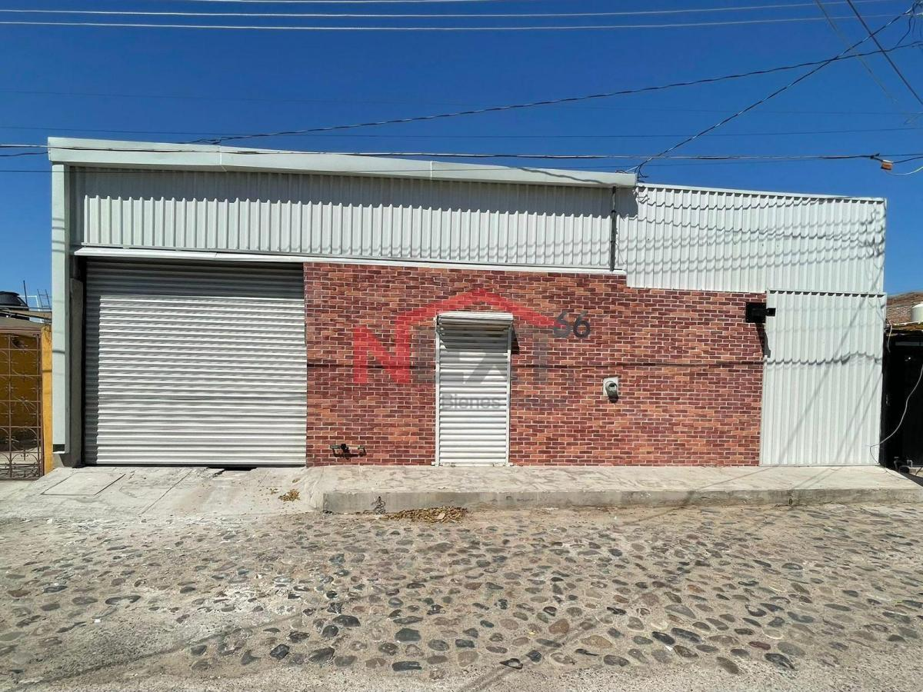

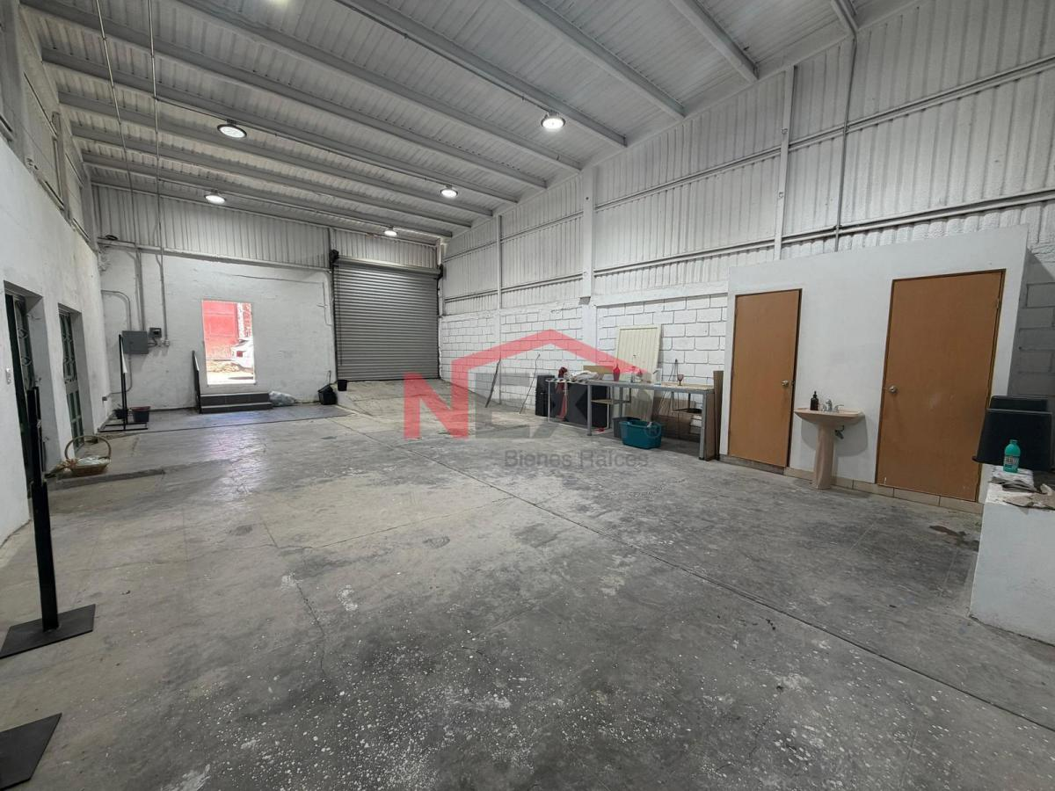

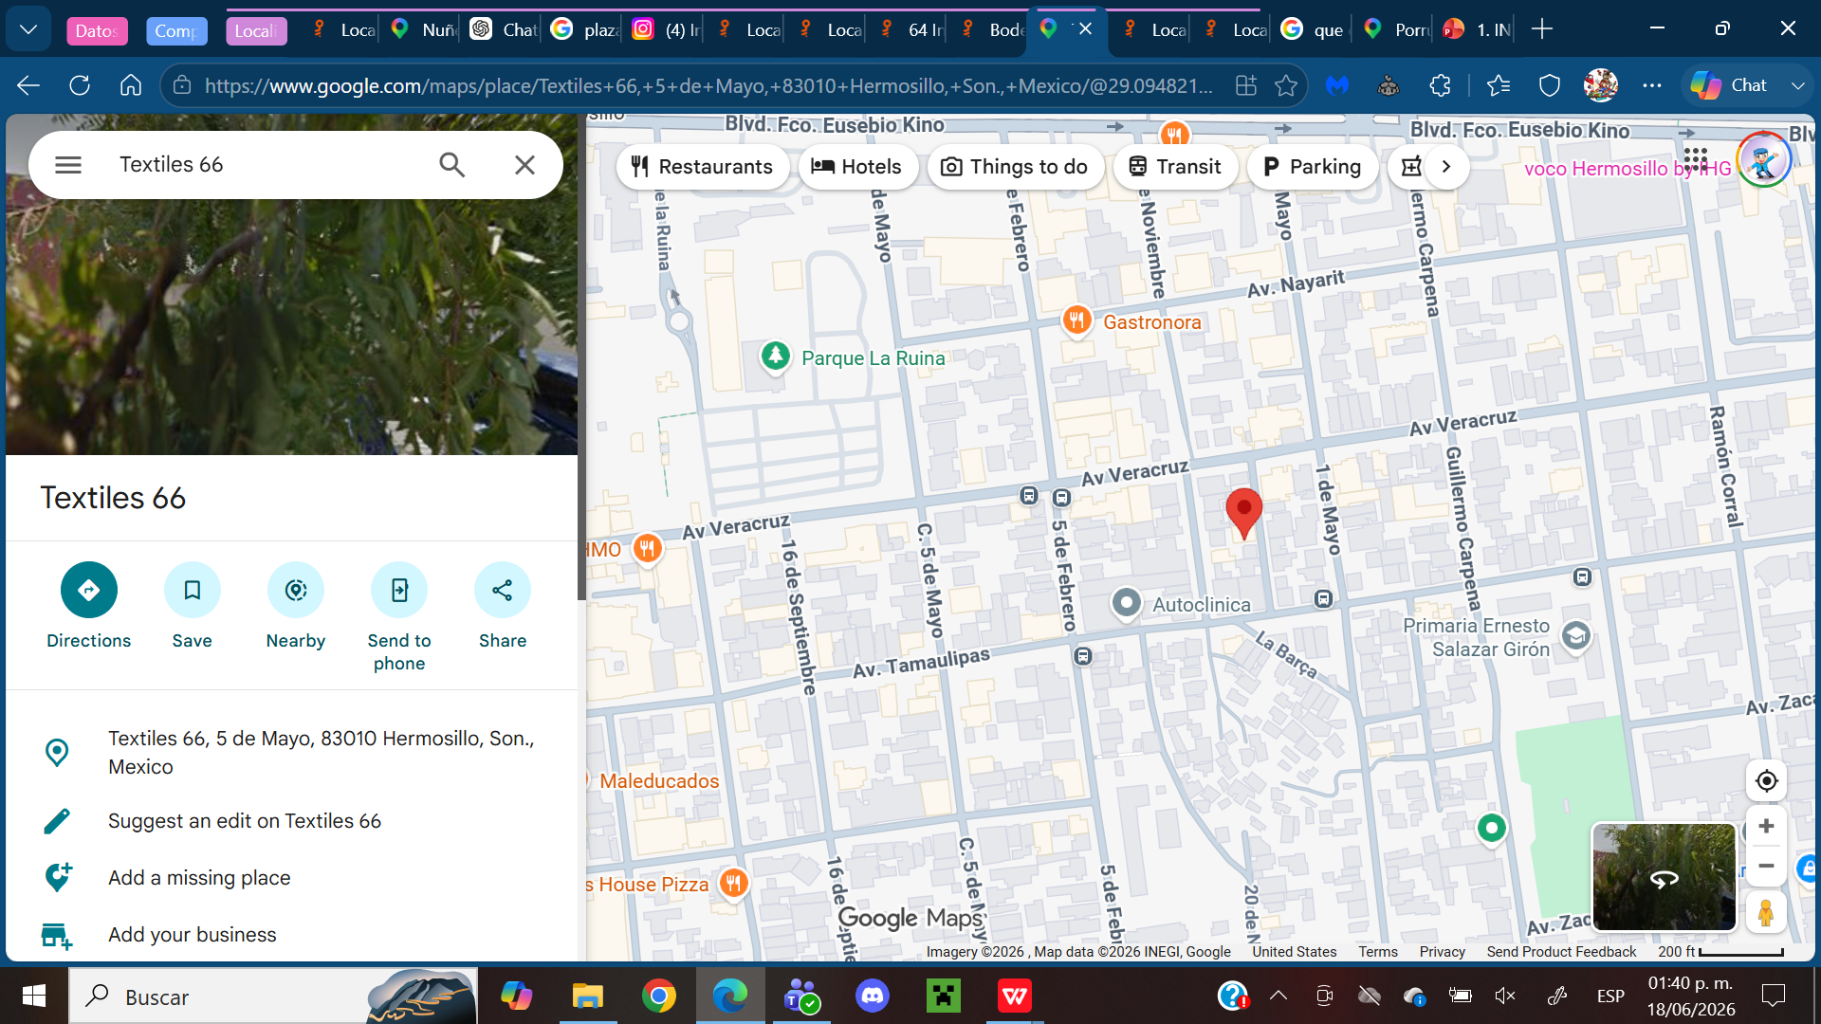
Bodega en Renta en Col. 5 de Mayo, Sonora - Inmuebles24
- Objetivos del área de producción
Se tiene calculado que se producirian al menos 5 toneladas por mes con jornadas de 48 horas de produccion semanales, se planea implementar maquinaria que permitiria la produccion de 15 toneladas en el mismo plazo de tiempo
- Descripción general del proceso
  - Se deposita la carne en el asadhor y se prepara al gusto del cliente
  - Se empaqueta al vacio con los plasticos esterilizados
  - Se deposita en el cuarto refrigerado para su conservacion
- Especificaciones del producto
El producto es elaborado a peticion del cliente, ya sea el termino de coccion y el sazon que este llegaria a tener, sellado al vacio con una cadena de temperatura que le ayudaria a conservarse de manera efectiva
- Descripción del proceso de producción o prestación del servicio
El proceso de producción inicia con la recepción y almacenamiento de la carne bajo condiciones controladas de refrigeración. Despues, los cortes son sazonados y cocinados mediante el sistema ASADHOR conforme a las especificaciones del cliente. Una vez cocinadas, la carne se enfría, se empaca al vacío y se etiqueta para su identificación. Finalmente, los cortes son almacenados en cámaras de refrigeración o congelación hasta su distribución, garantizando la calidad e inocuidad del producto.
- Diagrama de flujo del proceso de producción

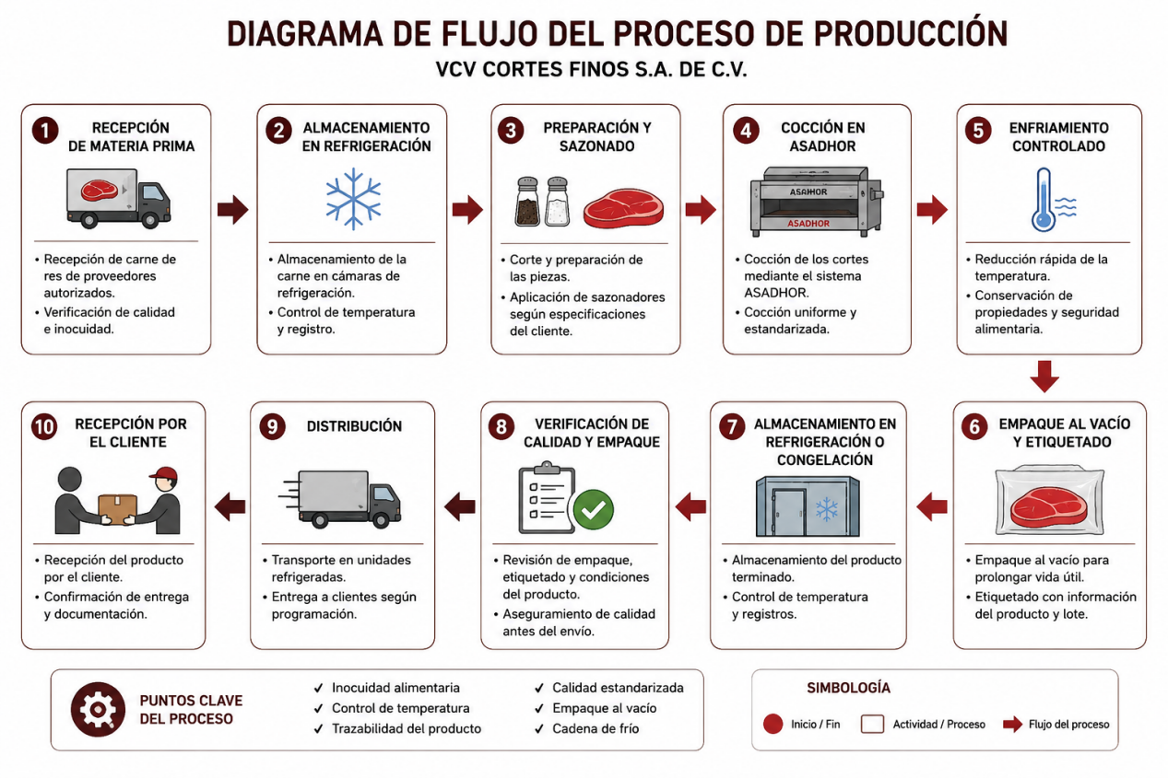
- Características de la tecnología
ASADHOR:
Es un aparato de planchado con resistencias para realizar el asado de la carne, este tiene grandes capacidades pudiendo hacer 5 toneladas en un mes de jornada laboral de 8 horas.
Cuarto Frio:
En esta habitacion se mantiene almacenada la carne para que no rompa si cadena de frio y se logre el buen conservamiento del producto.
Empacadora:
La maquinaria succiona el aire dentro del empaque permitiendo que no hayan contaminantes exteriores y el estado de la misma se mantenga estatica.
Selladora:
Esta maquina se encargara de dividir y seccionar los cortes que ya se encuentre empaquetados.
Impresora:
Aqui es donde se imprimirian las etiquetas que se posicionarian en el producto
- Instalaciones de planta o local (Plano de distribución física de áreas e instalaciones)

- Maquinaria, equipo y herramientas
Maquinaria y equipo | Cantidad
ASADHOR industrial | 1
Empacadora al vacío industrial | 2
Cámara de refrigeración | 1
Cámara de congelación | 1
Mesas de acero inoxidable | 4
Básculas industriales | 2
Selladora y etiquetadora | 1
Cuchillos y herramientas de corte | Varias
Carros de transporte interno | 2
Equipo de cómputo administrativo | 2

- Materiales y/ materias primas
Materia prima
La principal materia prima utilizada por VCV Cortes Finos es la carne de res de alta calidad, específicamente cortes Rib-Eye, acompañados de condimentos, especias y sazonadores que permiten obtener las características de sabor deseadas por el cliente. Asimismo, para el proceso de producción se emplean materiales de empaque como bolsas para vacío grado alimenticio, etiquetas de identificación y cajas para distribución.

  - Materia Prima
Son los elementos que forman parte del producto final:
    - Carne de res tipo Rib-Eye.
    - Condimentos y sazonadores.
    - Sal.
    - Pimienta.
    - Marinados o mezclas de especias (si aplica).
    - Aceites o grasas alimenticias utilizadas durante la cocción.
  - Materiales e Insumos
Son los materiales necesarios para procesar, empacar y conservar el producto:
    - Bolsas para empaque al vacío grado alimenticio.
    - Etiquetas del producto.
    - Cajas de cartón para distribución.
    - Película plástica para embalaje.
    - Hielo o gel refrigerante para transporte (si se requiere).
    - Productos de limpieza y sanitización.
    - Guantes desechables.
    - Cubrebocas y cofias.
    - Detergentes y desinfectantes para equipo e instalaciones.
    - Material de oficina (hojas, tinta, etiquetas de envío, etc.).
  - Proveedores y cotizaciones
El principal proveedor considerado es Núñez Carnes, empresa con más de 20 años de experiencia en la comercialización y distribución de productos cárnicos nacionales e importados, atendiendo a restaurantes, comedores industriales y negocios de alimentos en todo el estado.
Adicionalmente, se contempla como proveedor alternativo a Premium Carnes, empresa dedicada a la comercialización y distribución de productos cárnicos al mayoreo en Hermosillo. Contar con un proveedor secundario permitirá reducir riesgos de desabasto, negociar mejores condiciones de compra y garantizar la continuidad de las operaciones en caso de incrementos de demanda o problemas de suministro.

Proveedor | Producto | Precio estimado
Núñez Carnes | Rib-Eye de res | $480.00/kg
Proveedor alternativo (Premium Carnes) | Rib-Eye de res | Cotización por definir

La empresa realizará revisiones periódicas de precios y condiciones de suministro para mantener costos competitivos y asegurar la calidad de la materia prima utilizada en la elaboración de sus productos.
  - Estrategias de compras
VCV Cortes Finos implementará una estrategia de compras programadas basada en la demanda proyectada y en los niveles de inventario disponibles. Debido a que la carne de res es un producto perecedero, se realizarán adquisiciones periódicas para garantizar la frescura de la materia prima y evitar pérdidas por almacenamiento prolongado.
Las compras se planificarán semanal o quincenalmente, considerando los pedidos de los clientes, la capacidad de producción y los niveles de inventario de seguridad. De esta manera se optimizarán los costos de almacenamiento, se reducirá el desperdicio de materia prima y se garantizará la disponibilidad del producto terminado.

- Capacidad instalada
La capacidad instalada de VCV Cortes Finos está determinada por la capacidad de procesamiento del equipo ASADHOR, las áreas de empaque al vacío y los sistemas de refrigeración y congelación disponibles en la planta.

En su etapa inicial, la empresa tendrá una capacidad de producción de aproximadamente 5 toneladas de carne procesada al mes, operando bajo una jornada laboral de 48 horas semanales. Esta capacidad permite atender la demanda de clientes institucionales y distribuidores en distintas regiones del país, manteniendo los estándares de calidad e inocuidad requeridos.

Se rquieren instalaciones y equipos diseñados considerando el crecimiento futuro del negocio. Mediante la incorporación de equipo adicional y la optimización de los procesos productivos, la capacidad podrá incrementarse hasta 15 toneladas mensuales, sin necesidad de modificar significativamente la infraestructura principal de la planta.

Esta capacidad permite a la empresa responder de manera eficiente a incrementos en la demanda, aprovechar economías de escala y fortalecer su presencia en el mercado nacional de productos cárnicos listos para consumir.
- Manejo de inventarios
La carne de res y demás insumos perecederos serán almacenados bajo condiciones controladas de refrigeración y congelación, garantizando el cumplimiento de las normas de inocuidad alimentaria y la conservación de sus propiedades. Se utilizará el método PEPS (Primeras Entradas, Primeras Salidas), con el fin de asegurar que los productos con mayor antigüedad sean utilizados o distribuidos primero.
- Diseño y distribución de planta

- Mano de obra requerida
Debido a que la empresa iniciará operaciones como una microempresa, se contará con una estructura organizacional compacta que permita optimizar los recursos disponibles.
El personal estará conformado por un gerente general encargado de la administración y toma de decisiones estratégicas; dos operarios de producción responsables del asado, corte, empaque y almacenamiento de los productos; un auxiliar de producción y limpieza encargado de apoyar las actividades operativas y garantizar las condiciones de higiene; y un responsable de ventas y distribución encargado de la atención a clientes, seguimiento de pedidos y logística de entrega.
A medida que la demanda aumente y la empresa amplíe su capacidad productiva, se incorporará personal adicional para las áreas de producción, control de calidad y distribución.
Puesto | Cantidad
Gerente General | 1
Operarios de Producción | 2
Auxiliar de Producción y Limpieza | 1
Responsable de Ventas y Distribución | 1
Total de Personal Inicial | 5 personas
Esta estructura permitirá operar eficientemente la planta, mantener los estándares de calidad e inocuidad alimentaria y atender adecuadamente las necesidades de los clientes.

Como son tres socios involucrados (Rodolfo Carrillo López, Manuel Valenzuela Gámez y Fabián Silverio Vásquez Mendoza), incluso podrían indicar que inicialmente algunos puestos administrativos y de ventas serán desempeñados por los propios socios, reduciendo los costos de nómina durante la etapa de arranque. Esto suele verse muy bien en los planes de negocio porque demuestra un uso eficiente de los recursos.

- Procedimiento de mejora continua
La empresa realizará evaluaciones periódicas de cada etapa del proceso productivo, desde la recepción de la materia prima hasta la distribución del producto terminado, con el fin de detectar áreas de oportunidad y reducir desperdicios, tiempos de producción y costos operativos.
Se establecerán mecanismos de retroalimentación con clientes y distribuidores para identificar mejoras en el producto, presentación, sabor y tiempos de entrega. Esta información será utilizada para ajustar procesos internos y mejorar la propuesta de valor.
Asimismo, se llevarán a cabo revisiones constantes de calidad e inocuidad alimentaria, asegurando el cumplimiento de normas sanitarias y estándares de la industria. El personal será capacitado de manera continua en buenas prácticas de manufactura, higiene y manejo de alimentos.
La empresa adoptará una filosofía de mejora continua basada en la eficiencia operativa, la innovación en procesos como el sistema ASADHOR y la reducción del impacto ambiental, con el objetivo de incrementar la productividad y la satisfacción del cliente de forma sostenida.

- Programa de producción

La producción se realizará en lotes diarios, iniciando con la recepción de materia prima, seguido del proceso de preparación, sazonado, cocción en equipo ASADHOR, enfriamiento, empacado al vacío y almacenamiento en cámaras de refrigeración o congelación. Este flujo permitirá mantener la calidad e inocuidad del producto en todo momento.
En la etapa inicial, la empresa trabajará con una capacidad aproximada de 5 toneladas mensuales, distribuidas de manera uniforme a lo largo del mes, lo que equivale a una producción promedio semanal ajustada a los pedidos de los clientes y a la rotación de inventarios.
El programa de producción será flexible, permitiendo incrementar o reducir la producción según la demanda del mercado, especialmente en temporadas de alta consumo como fines de semana, temporadas festivas o eventos especiales.
Asimismo, se establecerán controles de calidad en cada etapa del proceso productivo para asegurar que el producto final cumpla con los estándares de sabor, presentación e inocuidad requeridos por el mercado objetivo.
- Objetivos y metas de organización
Al ser una operacion de poca gente, empezando como una microempresa, se necesitara contratar a personas que esten capacitadas para ejercer un rol en la compañia que nos ayudara a un mejor flujo y una efecctividad consistente para que el negocio este a flote.
El objetivo de todo esto es que se pueda manejar los costos administrativos de produccion de parte del personal de una manera adecuada para que al momento de empezar a producir, que estos no se encuentren erroneos o que empiecen a producirse en tiempo y forma.

- Estructura organizacional ​

  - Descripción general
Los puestos seran asignados a los socios originales de esta empresa desempeñando roles como llevar la contabilidad, administrar a los empleados siendo ellos los que dirigiran la empresa y se responsabilizaran de los movimientos realizados, asi a su vez se contratara personal para que puedan realizar las otras tarea.
  - Organigrama de jerarquía de puestos​
Director general
(Gerente de planta)
Contador
Supervisor de Planta
Mantenimiento
Operario 1
Asado y Sazonado
Operario 2
Empaque y Etiquetado
Operario 3
Empaque final, almacenamiento y preparacion para envio

- Perfiles y funciones específicas por puestos (Descripción)

- El director general de la empresa tambien fungira el puesto de gerencia en la planta
- El contador fungira us deberes dentro de la planta y tambien se encargaria de agendar las citas y asegurarse de atender la legalidad de los procesos y finanzas.
- El encargado de planta seria la persona que estaria a cargo de asistir al director en lo que se le requiera, que se asegure que la produccion salga a flote.
- Mantenimiento se encargaria de la limpieza del lugar, mientras tambien estaria a cargo de arreglar y otorgar mantenimiento al ASADHOR
- Las personas de produccion serian 3, una persona se encargaria de sazonar y cocinar las piezas de carne, otra se encarga de empaquetar al vacio y etiquetar, y por ultimo la otra persona se encargara del empaquetado y al almacenamiento para el envio.
​

- Captación de personal.​

  - Reclutamiento​
Se publicarian puestos disponibles mediante redes sociales, linkedin y haciendo anuncios en lugares de relevancia, como universidades, lugares publicos como parques o calles concurridas.

  - Selección​
Haremos una rubrica con los elementos que necesitamos para que se cubran con el puesto, ya que buscamos responsabilidad y compromiso ante la produccion de este trabajo y asi salga a flote y crezca la empresa.

  - Contratación ​
Entrarian en un periodo de prueba de 1 mes para comprobar que esten capacitados para la tarea encomendada, y se renovaria su contrato a 3 meses una vez pasado el tiempo.

  - Inducción
Se le induciria el trabajo del puesto, ya sea que se le asigne mantenimiento, como produccion, se le haria una induccion de una semana para que adquiera el conocimiento necesario para realizar la tarea.​

- Desarrollo del personal​
Al estar en un mes de prueba, el personal sera supervisado para permitir el desarrollo de sus labores, asi como los resultados de este seran medidos para evaluar la renovacion del contrato.

Se espera que el personal sea completamente capacitado para las tareas encomendadas y pueda ser efectivo y practico.

- Administración de sueldos y salarios​
Puesto | Sueldo mensual por persona
Director General / Gerente de Planta | $25,000
Contador y Administrativo | $15,000
Encargado de Planta | $14,000
Mantenimiento | $11,000
Operario de Producción (Asado y Sazonado) | $12,000
Operario de Producción (Empaque y Etiquetado) | $11,000
Operario de Producción (Almacenamiento y Envíos) | $11,000

- Evaluación del desempeño​

52. Evaluación del Desempeño
VCV Cortes Finos implementará un sistema de evaluación del desempeño trimestral con el objetivo de medir la productividad, calidad del trabajo, cumplimiento de responsabilidades y contribución de cada colaborador a los objetivos de la empresa.
La evaluación será realizada por el Director General y el Encargado de Planta mediante una escala de calificación del 1 al 5, donde:

1 = Deficiente
2 = Regular
3 = Bueno
4 = Muy bueno
5 = Excelente

Los criterios generales de evaluación serán:
Criterio | Ponderación
Cumplimiento de funciones | 1-5
Calidad del trabajo | 1-5
Puntualidad y asistencia | 1-5
Trabajo en equipo | 1-5
Responsabilidad y actitud | 1-5
Además, cada puesto será evaluado mediante indicadores específicos:
Operario de Asado y Sazonado

- Cumplimiento de recetas y especificaciones.
- Calidad de cocción de los productos.
- Aprovechamiento de materia prima.
- Cumplimiento de normas de higiene.

Operario de Empaque y Etiquetado

- Correcto sellado al vacío.
- Exactitud en el etiquetado.
- Orden y limpieza en el área.
- Reducción de errores de empaque.

Operario de Almacenamiento y Envíos

- Conservación adecuada de la cadena de frío.
- Control de inventarios.
- Preparación correcta de pedidos.
- Cumplimiento de tiempos de entrega.

Responsable de Mantenimiento

- Limpieza de instalaciones.
- Funcionamiento adecuado del ASADHOR.
- Cumplimiento del programa de mantenimiento preventivo.
- Atención oportuna de fallas.

Asi identificaremos necesidades de capacitación, reconoceremos el desempeño sobresaliente y estableceremos acciones de mejora continua que contribuyan al crecimiento y competitividad de la empresa.

- Relaciones de trabajo​
La empresa fomentará el trabajo en equipo, la puntualidad y el cumplimiento de las normas de higiene y seguridad alimentaria. Asimismo, se atenderán oportunamente las inquietudes del personal y se buscará resolver cualquier conflicto mediante el diálogo y la negociación.
- Marco legal de la empresa​

  - Proceso de constitución legal​
VCV Cortes Finos quedó constituida legalmente como una Sociedad Anónima de Capital Variable (S.A. de C.V.), mediante la elaboración y protocolización de su acta constitutiva ante notario público, así como su inscripción en el Registro Público de Comercio. La empresa se encuentra registrada ante el Servicio de Administración Tributaria (SAT) y cuenta con los registros correspondientes para el cumplimiento de sus obligaciones fiscales y laborales. Asimismo, opera utilizando la tecnología ASADHOR, protegida ante el Instituto Mexicano de la Propiedad Industrial (IMPI) y desarrollada dentro de un proyecto incubado por el Centro de Investigación en Alimentación y Desarrollo (CIAD).

  - Obligaciones fiscales​
La empresa cumplirá con las obligaciones fiscales establecidas por la legislación mexicana, incluyendo la inscripción ante el SAT, la emisión de comprobantes fiscales digitales (CFDI), la presentación de declaraciones de impuestos y el pago de las contribuciones correspondientes.
  - Marco legal de operación (Permisos de operación)
Para su funcionamiento, la empresa gestionará las licencias y permisos requeridos por las autoridades municipales, estatales y federales. Asimismo, cumplirá con la normatividad sanitaria aplicable al procesamiento y comercialización de productos cárnicos, garantizando la inocuidad y calidad de sus productos.

- Objetivos del área financiera.​

- Origen de recursos y sistema de financiamiento​

- Sistema contable de la empresa​

- La contabilidad de la empresa​

- Catálogo de cuentas​

- Software a utilizar​

- Inversión​

- Memoria de calculo​

- Costo fijo​

- Costos variables​

- Costos totales​

- Costo unitario​

- Ventas mensuales​

- Tabla amortización de crédito​

- Flujo de efectivo cobertura de deuda a 5 años.​

- Proyección de egresos​

- Proyección de ingresos​

- Rentabilidad​

  - Punto de equilibrio​

  - Gráfico de punto de equilibrio​

  - Indicadores de rentabilidad

